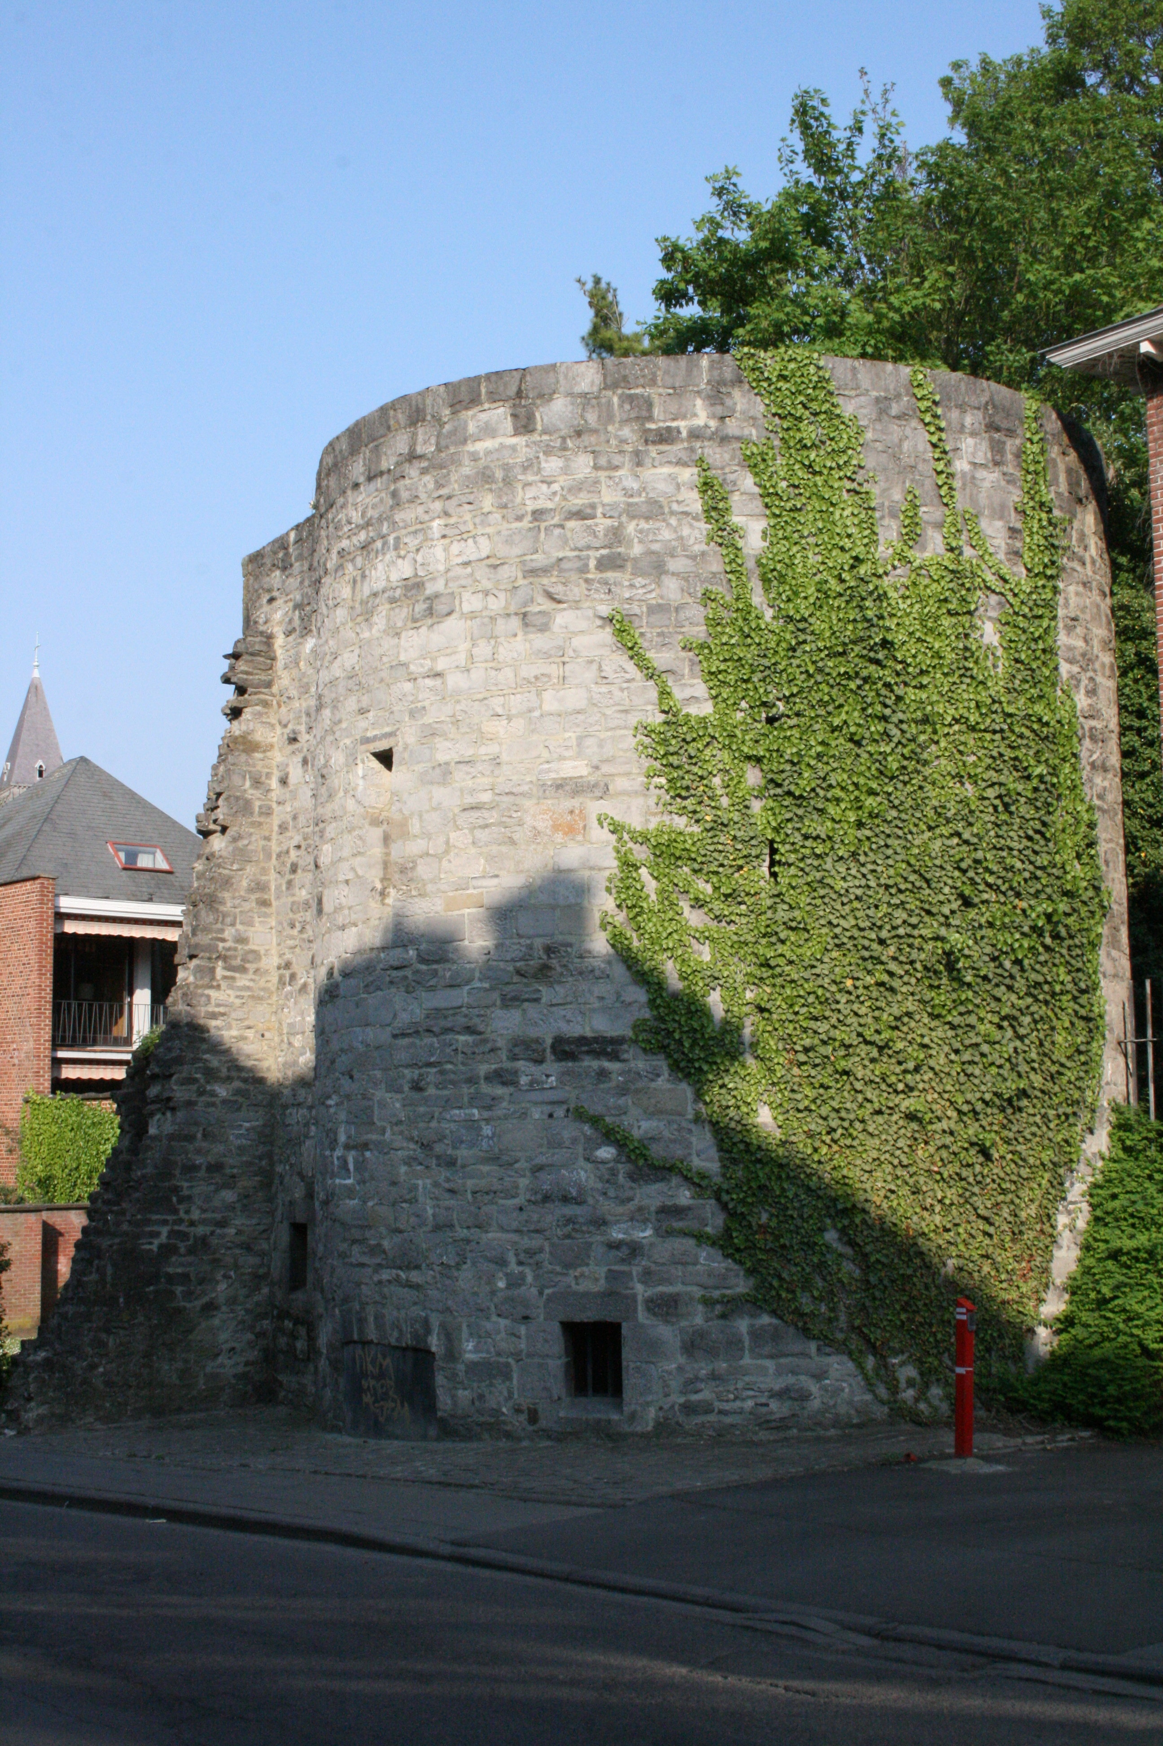
Mérédice Labiau | Méthodologie du guidage | 18 avril 2013

Tour Saint Georges

Faisant partie du patrimoine militaire de Tournai, la Tour Saint Georges était, à l’époque médiévale, une tour défensive appartenant à la première enceinte communale. En effet, c’est à cette époque que des remparts ont été élevés pour protéger les habitants des invasions. Ils représentaient un obstacle difficile à franchir. Ce furent d'abord de grands remblais de terre et de pierrailles, mais par la suite on améliorera la protection en construisant des murs de pierres massifs, percés de meurtrières et flanqués à des endroits stratégiques de tours carrées ou rondes.
En effet avec le temps, les techniques de construction ont évoluées :
- du remblai de terre on est passé au mur de pierre
- du mur massif au mur sur arcades
- de la tour carrée à la tour ronde puis en ogive pour finir par le bastion.
Le but était toujours de diminuer la vulnérabilité du mur de courtine séparant deux tours, en éliminant les angles morts et en augmentant la solidité de la maçonnerie.
La construction de cette première enceinte communale aurait débuté dans la seconde moitié du XI e siècle pour la rive gauche et durant le XII e siècle pour la rive droite. Certains archéologues estiment que la première enceinte de Tournai comportait une douzaine de portes et était longue d'environ 3 kilomètres. Cette fortification protégeait une superficie (47 ha) beaucoup plus étendue que ce qu’englobait l’enceinte précédente appelée « enceinte épiscopale ». Cette première enceinte entourait la Grand’Place actuelle ainsi que la paroisse Saint-Piat sur la rive gauche et la paroisse Saint-Brice sur la rive droite.
Après avoir perdu son intérêt militaire au profit de la 2è enceinte, la première enceinte conserva tout de même une certaine utilité publique. Certains ouvrages servirent soit de prison, soit de logement à des personnalités importantes, soit encore de réserve à grain, ce qui était le cas des greniers de la Porte Ferrain.
Au fil du temps, les fortifications de la première enceinte, vont disparaître. D’abord, certains tours et pans de courtine seront vendus à des particuliers vers le XVe siècle, puis vers le XVIe siècle, une grosse partie de la première enceinte sera démolie, …

La tour Saint Georges date ainsi de la fin du XIIe et du début du XIIIe siècle. Elle est actuellement un vestige de cette première enceinte communale tout comme le tour carrée du jardin des Rédemptoristes, la tour de l’Impasse du cygne, le Fort Rouge et le pan de mur rue de Bève.
Si elle subsiste encore à l’heure actuelle, c’est grâce à ses différents usages :

A quoi servait-elle ?
Tout comme je l’ai prononcé au début de mon travail, la tour Saint George avait la même fonction que la première enceinte communale étant donné qu’elle en faisait partie. Elle servait donc à protéger les habitants des agressions extérieures. Durant le Moyen-âge, les remparts étaient destinés à arrêter la progression de l'ennemi par un obstacle difficile à franchir, protéger des projectiles ennemis et lancer les siens contre les assaillants. Ensuite, elle a servi de local au serment des arbalétriers, puis elle fut intégrée au début du XVIIe siècle dans le monastère de Notre-Dame de Sion pour finalement être réutilisée par la famille Peeters qui y installa vers la fin du XIXe siècle un four à porcelaines.

Où se localise-t-elle ?
Elle se localise à la hauteur du n°8 de la rue Saint-Georges, à l’ouest de la Grand-Place. Juste à côté de l’ancienne maison des arbalestiers.

A quoi ressemblait-elle ?
Elle est construite en moellons calcaires moyens. Vue de l’extérieur, c’est une tour avec un plan parfaitement circulaire encore flanquée d’un tronçon de courtine par un étranglement à flancs droits ce qui la détache du mur et permet aux défenseurs de mieux prendre en enfilade les assaillants en tirant à travers les archères.
A l’intérieur, elle possédait 3 niveaux : les 2 niveaux inférieurs ont chacun une salle voûtée en calotte. Le niveau supérieur n’existe pratiquement plus. Actuellement, elle possède 2 salles : l’une est accessible directement de la rue tandis qu’on accède à l’autre via l’escalier interne. Au sous-sol se trouve la 3ème salle condamnée par un grillage (c’est une salle qui permettait de tirer dans le fossé).
La défense était assurée par de nombreuses archères : 6 en haut et ou moins 3 en bas.
La tour a été restaurée vers 1963. La ville de Tournai a voulu mettre la tour en évidence en démolissant l’immeuble situé à sa gauche côté rue et en transformant le terrain vague qui l'entourait en un jardinet qui la met particulièrement en valeur.

Origine de son nom :
Comme toutes les communes importantes, Tournai possédait 4 « serments » ou compagnie militaire et chaque serment avait son Saint patron.
- les archers – Saint-Sébastien
- les arbalétriers – Saint-Georges
- les canonniers – Saint-Antoine
- les joueurs de glaive – Saint-Michel
Chacun des serments avait un endroit spécial pour s’entraîner au maniement des armes. Celui des arbalétriers « dit de Saint-Georges » avait reçu l’emplacement d’un fossé de la première enceinte communale. C’est de là que vient le nom de la Tour et de la rue.

Bibliographie :

- Louis-Donat Casterman, Serge Le Bailly de Tilleghem, Yves Robert, Gian Guiseppe Simeone, Daniel Fouss – Le Guide (Tournai) – édition casterman – 1995.

- Philippe Lesne – « Guide-info », bulletin d’information de l’association des guides de Tournai – Décembre 2003

- Fondation Pasquier Grenier ASBL N°75 – 2003

- Fondation Pasquier Grenier ASBL N°99 – 2003

- Les Amis de la Citadelle de Tournai ASBL – Tournai, patrimoine militaire médiéval XII – XIII – XIVe siècle – 2010

- Ph. Pierquin – Le Patrimoine militaire Tournaisien

- Ph. Pierquin – Tournai, Cité militaire (catalogue de l’exposition)

- Pr David Buisseret, Alain Bonnet, Johan Coopman, Jacques Jacquet, Philippe Pierquin, Pierre Peeters – Le Tournai militaire - 2012

Glossaire :

Remblai de terre : masse de terre que l'on déplace pour surélever un terrain ou boucher un trou
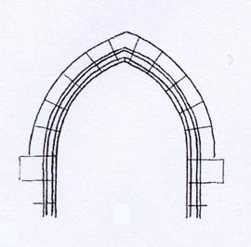
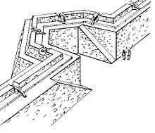
Ogive : c’est la forme d’une voûte, arcade dont le contour est déterminé par deux portions d’arcs égaux se coupant à angle curviligne aigu et s’arrêtant en général sur la ligne du centre

Bastion : élément de fortification qui remplace les tours. Construit généralement sur un talus. C’est un ouvrage polygonal à deux faces et deux flancs en saillie sur une enceinte.

Pan : partie de mur, face d'un ouvrage de maçonnerie ou de charpente
Assaillant : personne ou groupe qui attaque
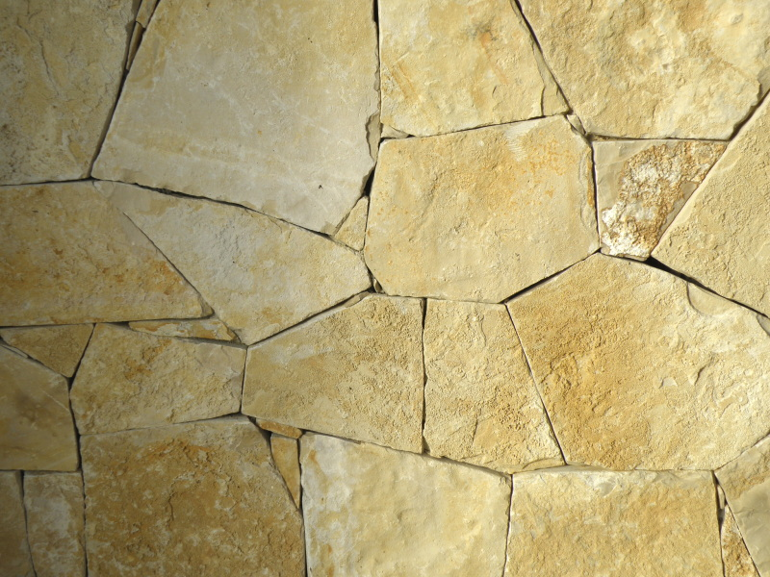
Moellons calcaires : pierre de petite dimension grossièrement taillée, utilisée pour les constructions, principalement pour les murs
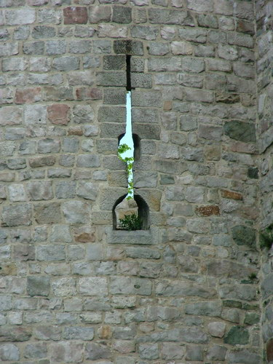
Courtine : Mur reliant les bastions d'un château-fort

Archère : sorte de meurtrière, de petit orifice dans une muraille, afin de tirer à l'arc ou l'arbalète

Calotte : petite voûte sphérique peu élevée
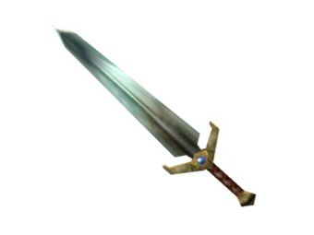
Joueurs de glaive : épée courte et tranchante

